الجمهورية الجزائرية الديموقراطية الشعبية
مديرية التربية لولاية المعسكر متوسطة بناصر لخضر سيق
المستوى : السنة الرابعة متوسط السنة الدراسية 2023/2024
اختبار الفصل الثاني في مادة العلوم الفيزيائية و التكنولوجيا المدة : ساعة ونصف
التمرين الأول:6ن
الألمنيوم
في حصة الأعمال المخبرية أجرى فوجين من التلاميذ تجربتين
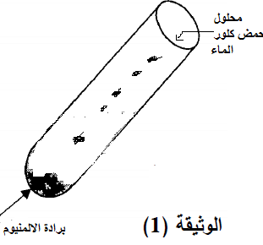
الفوج الاول قاموا بسكب كمية من محلول حمضي على برادة الألمنيوم فانطلق غاز وتشكل محلول جديد يدعى محلول كلور الألمنيوم كما في الوثيقة-1-

محلول حمضي
- كيف يمكن الكشف عن الغاز المنطلق واكتب صيغته الكيميائية

- أكمل معادلة التفاعل الحادث ووازنها للفوج الأول
…Al+ …(…+…) ........+…(Al³⁺+…Cl⁻)

برادة الألمنيوم
- أذكر المبدأ المعتمد في موازنة المعادلة الكيميائية
الفوج الثاني قاموا بسكب كمية من روح الملح على قطعة كلس CaCO₃ كما هو مبين في الوثيقة-2-
- أكتب الصيغة الشاردية للحمض المستعمل في التجربة؟
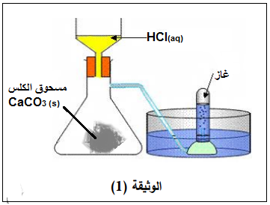
- اليك معادلة تفاعل الحادث داخل الحوجلة كالأتي
روح الملح
CaCO_{3 (…)}+ ...(…+...)_{(...)} … (…+…)_{(...)} + ……_{(..)}+ H₂O_{(..)}

- أكمل المعادلة ثم وازنها مع ذكر الحالة الفزيائية لكل عنصر
- سم المحلول الناتج عن هذا التفاعل
- أذكر احتياطين اللازمين عند استعمال محاليل الحمضية
الوثيقة 2
التمرين الثاني:6ن
(B₁)،(B₂) كرتان خفيفتان مشحونتان بشحنة سالبة معلقتان بواسطة خيطين حريرين عازلين .حقق بهما التجربتين التاليتين:
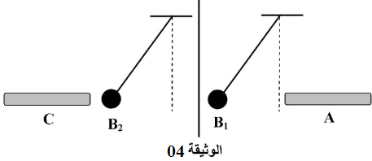
التجربة 01: باستعمال قفاز بلاستيكي نقرب قضيبا (A) مشحونا من الكرة (B₁) فتبتعد عنه (تتنافر)، و قضيبا آخرا (C) مشحونا من الكرة (B₂)، فتنجذب اليه (الوثيقة 04).

1ـ حدد مع التعليل نوع شحنة كل من القضيبين (A) و (C).
2ـ أعط تفسيرا علميا تبين فيه سبب استعمال القفاز البلاستيكي.

الصفحة1/2

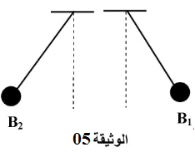
التجربة02: نضع الكريتين المشحونتين و المعلقتين بالقرب
من بعضها فتأخذان الوضع الممثل في الشكل (الوثيقة 05)
بسبب التأثير المتبادل بينهما.
1-ما نوع الفعل الميكانيكي المتبادل بينهما؟
2ـ أعط نص مبدأ الفعلين المتبادلين.
3ـ انقل الشكل الممثل في (الوثيقة 05) و مثل عليه الفعلين
الميكانيكيين المتبادلين بين الكرتين اذا علمت أن شدتهما F=0.6N .
باستعمال السلم التالي : 1cm 0.4N

الوضعية الادماجيــــة : (8ن)
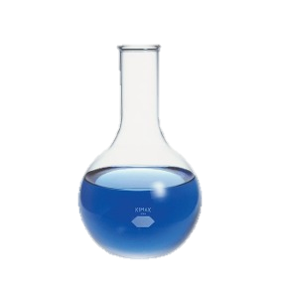

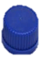

بطلب من أستاذ الفيزياء قام مخبري بتحضير محلولين شارديين هما كلور النحاس الثنائي وكبريتات النحاس الثنائي في قارورتين متشابهتين من الزجاج لكنه نسي أن يضع عليهما ملصقات تحمل اسم المحلول ونظرا لتشابه لون المحلولين (الأزرق) تعذر على المخبري أن يفرق بينهما، ولضرورة العمل بهذه المحاليل كان على المخبري إيجاد الحل.
      - ما هي الشوارد التي تميز اللون الأزرق وكيف يتم الكشف عنها؟
      - ما هو البروتوكول التجريبي الذي تراه مناسبا لمساعدة المخبري على الكشف عن محتوى القارورتين؟
أراد أحمد أن يبهر زملائه فغمر في محلول كبريتات الحديد الثنائي مفتاحا من معدن الزنك لمدة زمنية، ثم قام بإخراجه فإذا بالجزء المغمور قد ترسبت عليه مادة رمادية و اختفى تماما اللون الاخضر للمحلول.
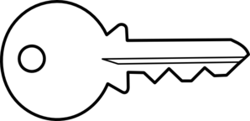
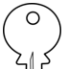
      - فسّر علميا سبب اختفاء اللون الأخضر للمحلول؟
محلول كبريتات الحديد الثنائي
الوثيقة1
-
      - عبّر عن هذا التفاعل بمعادلة كيميائية بالصيغة الشاردية والصيغة الاحصائية
      - اكتب معادلة التفاعل بالافراد الكيميائية المتفاعلة فقط

بالتوفيــــــــــــــق للجميع
و المرء بالأخلاق يسمو ذكره ***وبها يفضل في الورى و يوقر"

الصفحة 2/2

الصفحة 2/2

الوضعية الادماجيــــة : (8ن)




بطلب من أستاذ الفيزياء قام مخبري بتحضير محلولين شارديين هما كلور النحاس الثنائي وكبريتات النحاس الثنائي في قارورتين متشابهتين من الزجاج لكنه نسي أن يضع عليهما ملصقات تحمل اسم المحلول ونظرا لتشابه لون المحلولين (الأزرق) تعذر على المخبري أن يفرق بينهما، ولضرورة العمل بهذه المحاليل كان على المخبري إيجاد الحل.
      - ما هي الشوارد التي تميز اللون الأزرق وكيف يتم الكشف عنها؟
      - ما هو البروتوكول التجريبي الذي تراه مناسبا لمساعدة المخبري على الكشف عن محتوى القارورتين؟
أراد أحمد أن يبهر زملائه فغمر في محلول كبريتات النحاس المائية مفتاحا حديديا لمدة دقائق، ثم قام بإخراجه فإذا بالجزء المغمور قد تلون بلون أحمر و ظهور لون اخضر في المحلول.


      - فسّر علميا ما حدث؟
$$\left({Cu}^{2+}+{SO}_{4}^{2-}\right)$$
الوثيقة -1-
4. عبّر عن هذا التفاعل بمعادلة كيميائية بالصيغة الشاردية والصيغة الجزيئية؟
5. اذكر الشاردة التي لم تتفاعل و بين كيف نكشف عنها

و المرء بالأخلاق يسمو ذكره ***وبها يفضل في الورى و يوقر"

بالتوفيــــــــــــــق للجميع

الصفحة 2/2

في حصة الأعمال المخبرية فوج الأستاذ المتعلمين الى فوجين وقدم لهما كمية من روح الملح بهدف تحضير بعض الغازات
الفوج الاول يقوم بسكب كمية من روح الملح على قطعة كلس CaCO₃ كما هو مبين في الوثيقة-1-
- أكتب الصيغة الشاردية للحمض المستعمل في التجربة؟
- سم الغاز المراد الحصول عليه ثم بين كيف يتم الكشف عنه؟
- اليك معادلة تفاعل الحادث داخل الحوجلة كالأتي
CaCO_{3 (…)}+ ...(…+...)_{(...)} … (…+…)_{(...)} + ……_{(..)}+ H₂O_{(..)}

- أكمل المعادلة ثم وازنها مع ذكر الحالة الفزيائية لكل عنصر
- أذكر مبدأ المعتمد في موازنة المعادلة الكيميائية
- سم المحلول الناتج عن هذا التفاعل

